16.2 GPIO子系统重要概念

16.2.1 引入
要操作GPIO引脚，先把所用引脚配置为GPIO功能，这通过Pinctrl子系统来实现。
然后就可以根据设置引脚方向(输入还是输出)、读值──获得电平状态，写值──输出高低电平。
以前我们通过寄存器来操作GPIO引脚，即使LED驱动程序，对于不同的板子它的代码也完全不同。
当BSP工程师实现了GPIO子系统后，我们就可以：
a. 在设备树里指定GPIO引脚
b. 在驱动代码中：
使用GPIO子系统的标准函数获得GPIO、设置GPIO方向、读取/设置GPIO值。
这样的驱动代码，将是单板无关的。

16.2.2 在设备树中指定引脚
在几乎所有ARM芯片中，GPIO都分为几组，每组中有若干个引脚。所以在使用GPIO子系统之前，就要先确定：它是哪组的？组里的哪一个？
在设备树中，“GPIO组”就是一个GPIO Controller，这通常都由芯片厂家设置好。我们要做的是找到它名字，比如“gpio1”，然后指定要用它里面的哪个引脚，比如<&gpio1 0>。
有代码更直观，下图是一些芯片的GPIO控制器节点，它们一般都是厂家定义好，在xxx.dtsi文件中：
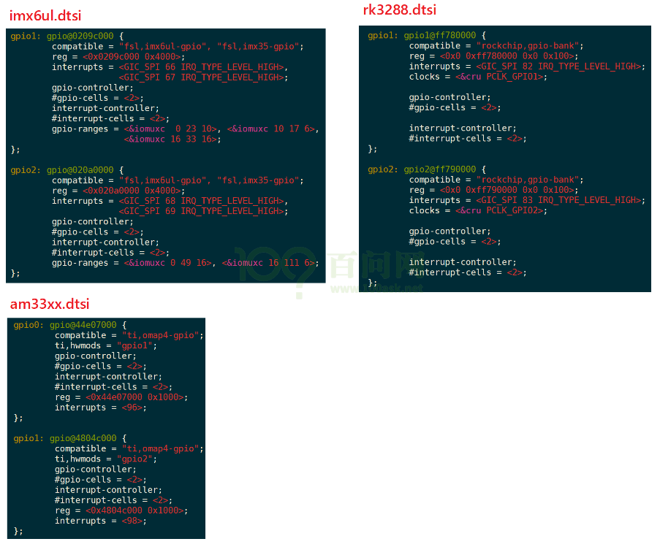

我们暂时只需要关心里面的这2个属性：
gpio-controller;
#gpio-cells = <2>;
“gpio-controller”表示这个节点是一个GPIO Controller，它下面有很多引脚。
“#gpio-cells = <2>”表示这个控制器下每一个引脚要用2个32位的数(cell)来描述。
为什么要用2个数？其实使用多个cell来描述一个引脚，这是GPIO Controller自己决定的。比如可以用其中一个cell来表示那是哪一个引脚，用另一个cell来表示它是高电平有效还是低电平有效，甚至还可以用更多的cell来示其他特性。
普遍的用法是，用第1个cell来表示哪一个引脚，用第2个cell来表示有效电平：
GPIO_ACTIVE_HIGH ： 高电平有效
GPIO_ACTIVE_LOW : 低电平有效

定义GPIO Controller是芯片厂家的事，我们怎么引用某个引脚呢？在自己的设备节点中使用属性"[<name>-]gpios"，示例如下：
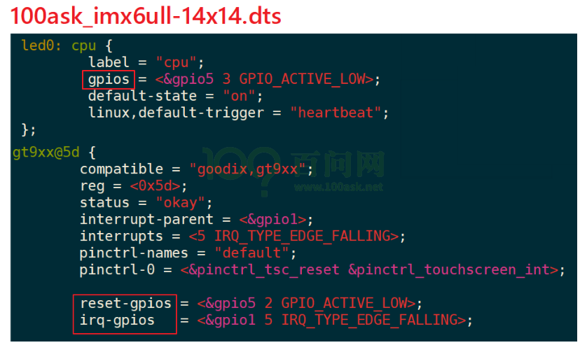
上图中，可以使用gpios属性，也可以使用name-gpios属性。

16.2.3 在驱动代码中调用GPIO子系统
在设备树中指定了GPIO引脚，在驱动代码中如何使用？
也就是GPIO子系统的接口函数是什么？
GPIO子系统有两套接口：基于描述符的(descriptor-based)、老的(legacy)。前者的函数都有前缀“gpiod_”，它使用gpio_desc结构体来表示一个引脚；后者的函数都有前缀“gpio_”，它使用一个整数来表示一个引脚。

要操作一个引脚，首先要get引脚，然后设置方向，读值、写值。

驱动程序中要包含头文件，
#include <linux/gpio/consumer.h> // descriptor-based
或
#include <linux/gpio.h> // legacy

下表列出常用的函数：
descriptor-based | legacy | 说明
获得GPIO
gpiod_get | gpio_request
gpiod_get_index
gpiod_get_array | gpio_request_array
devm_gpiod_get
devm_gpiod_get_index
devm_gpiod_get_array
设置方向
gpiod_direction_input | gpio_direction_input
gpiod_direction_output | gpio_direction_output
读值、写值
gpiod_get_value | gpio_get_value
gpiod_set_value | gpio_set_value
释放GPIO
gpio_free | gpio_free
gpiod_put | gpio_free_array
gpiod_put_array
devm_gpiod_put
devm_gpiod_put_array

有前缀“devm_”的含义是“设备资源管理”(Managed Device Resource)，这是一种自动释放资源的机制。它的思想是“资源是属于设备的，设备不存在时资源就可以自动释放”。
比如在Linux开发过程中，先申请了GPIO，再申请内存；如果内存申请失败，那么在返回之前就需要先释放GPIO资源。如果使用devm的相关函数，在内存申请失败时可以直接返回：设备的销毁函数会自动地释放已经申请了的GPIO资源。
建议使用“devm_”版本的相关函数。

举例，假设备在设备树中有如下节点：
foo_device {
compatible = "acme,foo";
...
led-gpios = <&gpio 15 GPIO_ACTIVE_HIGH>, /* red */
<&gpio 16 GPIO_ACTIVE_HIGH>, /* green */
<&gpio 17 GPIO_ACTIVE_HIGH>; /* blue */

power-gpios = <&gpio 1 GPIO_ACTIVE_LOW>;
};
那么可以使用下面的函数获得引脚：

struct gpio_desc *red, *green, *blue, *power;

red = gpiod_get_index(dev, "led", 0, GPIOD_OUT_HIGH);
green = gpiod_get_index(dev, "led", 1, GPIOD_OUT_HIGH);
blue = gpiod_get_index(dev, "led", 2, GPIOD_OUT_HIGH);
power = gpiod_get(dev, "power", GPIOD_OUT_HIGH);

要注意的是，gpiod_set_value设置的值是“逻辑值”，不一定等于物理值。
什么意思？
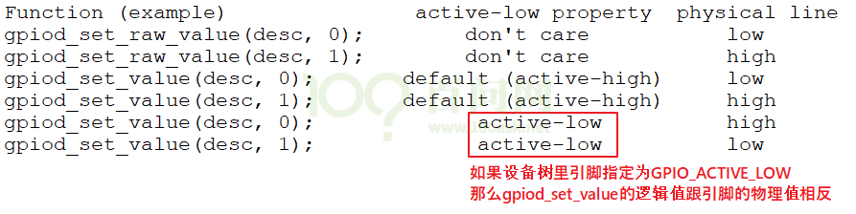

旧的“gpio_”函数没办法根据设备树信息获得引脚，它需要先知道引脚号。
引脚号怎么确定？
在GPIO子系统中，每注册一个GPIO Controller时会确定它的“base number”，那么这个控制器里的第n号引脚的号码就是：base number + n。
但是如果硬件有变化、设备树有变化，这个base number并不能保证是固定的，应该查看sysfs来确定base number。

16.2.4 sysfs中的访问方法_IMX6ULL
在sysfs中访问GPIO，实际上用的就是引脚号，老的方法。
a. 先确定某个GPIO Controller的基准引脚号(base number)，再计算出某个引脚的号码。
方法如下：
① 先在开发板的/sys/class/gpio目录下，找到各个gpiochipXXX目录：
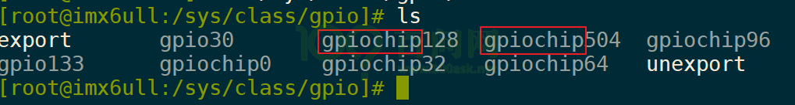

② 然后进入某个gpiochip目录，查看文件label的内容
③ 根据label的内容对比设备树
label内容来自设备树，比如它的寄存器基地址。用来跟设备树(dtsi文件)比较，就可以知道这对应哪一个GPIO Controller。
下图是在100asK_imx6ull上运行的结果，通过对比设备树可知gpiochip96对应gpio4：
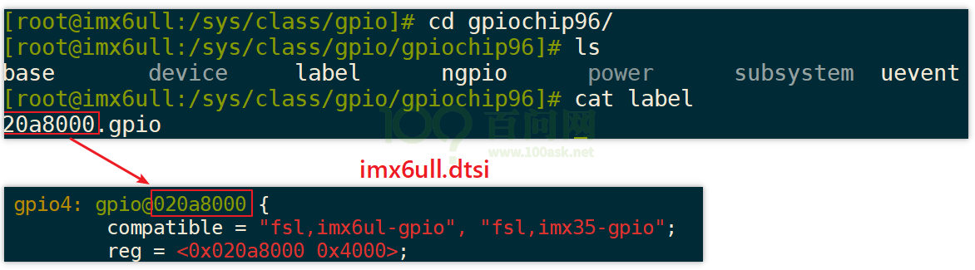
所以gpio4这组引脚的基准引脚号就是96，这也可以“cat base”来再次确认。

b. 基于sysfs操作引脚：
以100ask_imx6ull为例，它有一个按键，原理图如下：
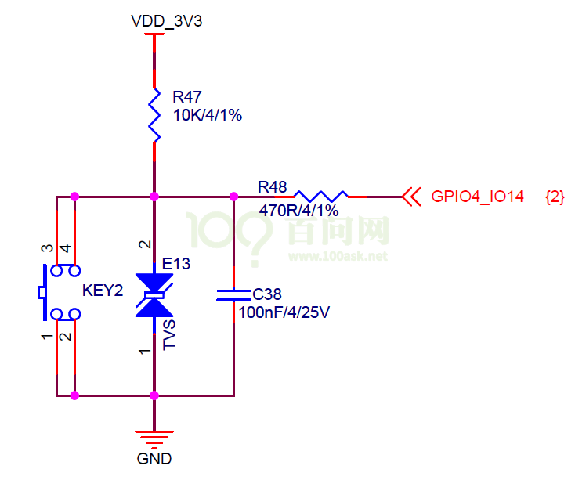
那么GPIO4_14的号码是96+14=110，可以如下操作读取按键值：
echo 110 > /sys/class/gpio/export
echo in > /sys/class/gpio/gpio110/direction
cat /sys/class/gpio/gpio110/value
echo 110 > /sys/class/gpio/unexport

注意：如果驱动程序已经使用了该引脚，那么将会export失败，会提示下面的错误：
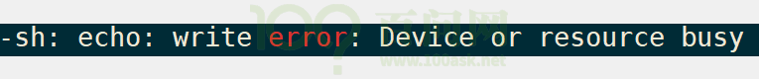

对于输出引脚，假设引脚号为N，可以用下面的方法设置它的值为1：
echo N > /sys/class/gpio/export
echo out > /sys/class/gpio/gpioN/direction
echo 1 > /sys/class/gpio/gpioN/value
echo N > /sys/class/gpio/unexport

16.2.5 sysfs中的访问方法_STM32MP157
在sysfs中访问GPIO，实际上用的就是引脚号，老的方法。
a. 先确定某个GPIO Controller的基准引脚号(base number)，再计算出某个引脚的号码。
方法如下：
① 先在开发板的/sys/class/gpio目录下，找到各个gpiochipXXX目录：
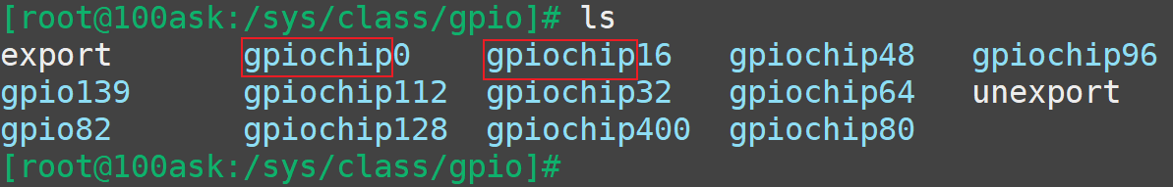
② 然后进入某个gpiochip目录，查看文件label的内容
③ 根据label的内容就知道它是哪组引脚
下图是在100ask_stm32mp157上运行的结果，可知gpiochip96对应GPIOG：
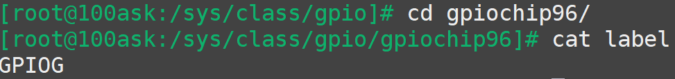
所以GPIOG这组引脚的基准引脚号就是96，这也可以“cat base”来再次确认。

b. 基于sysfs操作引脚：
以100ask_stm32mp157为例，它有一个按键，原理图如下：
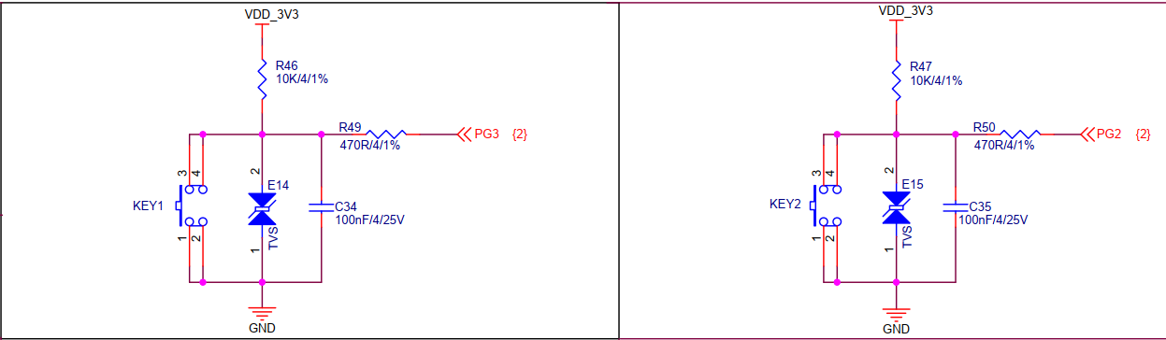
那么PG2的号码是96+2=98，可以如下操作读取按键值：
echo 98 > /sys/class/gpio/export
echo in > /sys/class/gpio/gpio98/direction
cat /sys/class/gpio/gpio98/value
echo 98 > /sys/class/gpio/unexport

注意：如果驱动程序已经使用了该引脚，那么将会export失败，会提示下面的错误：


对于输出引脚，假设引脚号为N，可以用下面的方法设置它的值为1：
echo N > /sys/class/gpio/export
echo out > /sys/class/gpio/gpioN/direction
echo 1 > /sys/class/gpio/gpioN/value
echo N > /sys/class/gpio/unexport

